Aussergewöhnliches in der Bretagne: Die besten Adressen, um Inseln oder Leuchttürme zu mieten
Die Bretagne bietet eine einzigartige Art zu leben: Zum Beispiel abseits der Welt, direkt neben dem Wasser zu Schlafen. Private Inseln, bewohnte Leuchttürme, renovierte Wärterhäuser - aussergewöhnliche Adressen, die zu einem vollkommenen Eintauchen zwischen Himmel, Meer und Gezeiten einladen. Eine Auswahl für Reisende auf der Suche nach Authentizität und Weite.

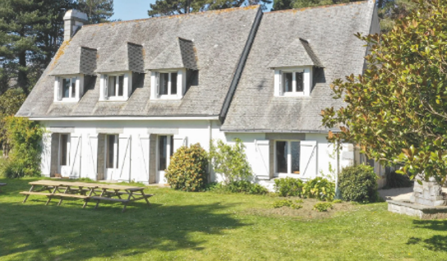
L'Île à Bois: eine Familiendomaine ganz für sich allein
In den Côtes d'Armor, an der Mündung des Trieux, wird die Insel l'Île à Bois wochenweise und exklusiv vermietet. Das rund fünfzehn Hektar grosse Privatanwesen bietet einen atemberaubenden Blick auf das Bréhat-Archipel, das Dorf Loguivy und l'Arcouest. Das Familienhaus empfängt bis zu zwanzig Personen, verteilt auf sechs Doppelzimmer und einen Schlafsaal für Kinder. Ein grosses Wohn- und Lesezimmer mit Kamin, ein gemütliches Esszimmer und eine voll ausgestattete Küche sorgen für absoluten Komfort. Hier bestimmen Ebbe und Flut sowie das Licht den Rhythmus der Tage. Die Insel bietet zahlreiche Spazierrouten mit Blick aufs Meer und die umliegenden Inseln. Keine Nachbarn, kein Verkehrslärm: nur das Meer, der Wind und ein Archipel, das in aller Freiheit erkundet werden will. Ein Ort für grosse Tafelrunden, Familientreffen oder diskrete Firmenseminare. Direktbuchung beim Anwesen, ganzjährig möglich. Ab 5000 Euro pro Woche für 15 Schlafplätze.
(Foto: © L’île à Bois)

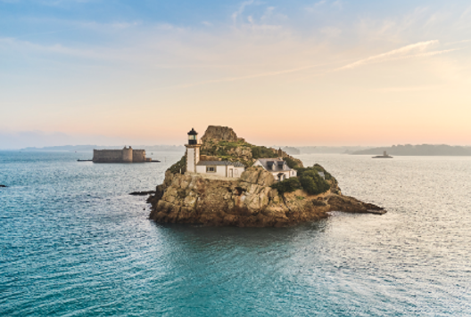
Die Île Louët in der Bucht von Morlaix: Ein Leben wie Robinson Crusoe mit Blick auf das Château du Taureau
Nur wenige Meter vor der Küste von Carantec thronen die Insel Louët und ihr Leuchtturm über der Bucht von Morlaix, gegenüber dem Château du Taureau und seinem Vogelschutzgebiet. Das Haus des Leuchtturmwärters kann über das Fremdenverkehrsamt von Carantec für eine oder zwei Nächte von August bis Ende Oktober gemietet werden. Die Anreise erfolgt mit dem Boot oder über einen von der Segelschule organisierten Transfer. Der Aufenthalt wird bewusst sehr ursprünglich gehalten. Die Besuchenden müssen eine eigene Ausrüstung mitbringen: Lebensmittel, Wasser, Bettwäsche. Dafür gibt es einen unvergleichlichen Sonnenuntergang über der Bucht in völliger Stille. Die Buchungen werden einmal im Jahr zu einem festgelegten Termin eröffnet. Ab 450,00 € pro Nacht.

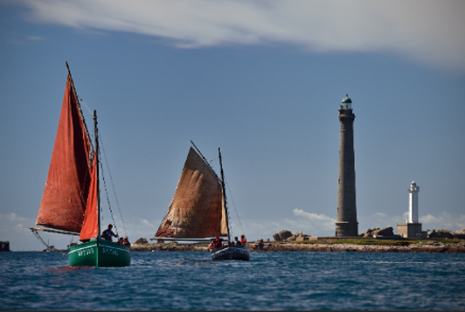
Insel Vierge in Pays des Abers: Leuchtturmwärter werden Gegenüber von Plouguerneau in Finistère liegt die Insel Vierge mit dem höchsten Leuchtturm Europas. Zu dessen Füssen wurde das Wärterhaus in ein Öko-Unterkunft verwandelt. Bis 2010 wurde das Haus von Generationen von Leuchtturmwärtern bewohnt. Dabei hat es seine ursprüngliche Seele bewahrt: kalkgeweisste Steingewölbe, originale Granitplatten- und edle Parkettböden. Auf 150 m² bietet der Ort Platz für bis zu neun Erwachsene, verteilt auf vier Zimmer. Klassische, komfortable Doppelbetten, aber auch Alkovenbetten, eindrückliche Möbel aus geschnitzten Holz, die in bretonischen Häusern lange üblich waren, sind zu erwarten. Türen zum Abschotten, eine Truhe zum Verstauen der Sachen, ein umhüllendes, geborgenes Gefühl und sogar ein Geheimzugang zur verglasten Kuppel des ehemaligen Leuchtturms – der ideale Aussichtspunkt für den Sonnenuntergang.
Der Zugang erfolgt ausschliesslich per Boot, auf Reservation, gemäss einem an die Gezeiten gebundenen Kalender. Vor Ort gibt es weder Restaurant noch Geschäft: Alles muss im Voraus organisiert werden. Ein seltenes Erlebnis, irgendwo zwischen Robinsonade und maritimem Erbe, für zwei Nächte ausserhalb der Zeit. Ab 640.-€ pro Nacht.
(Foto : © Ronan Gladu)
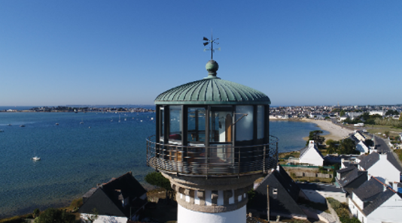
Leuchtturm von Kerbel in Riantec: der einzige Leuchtturm Frankreichs, dessen Spitze bewohnbar ist
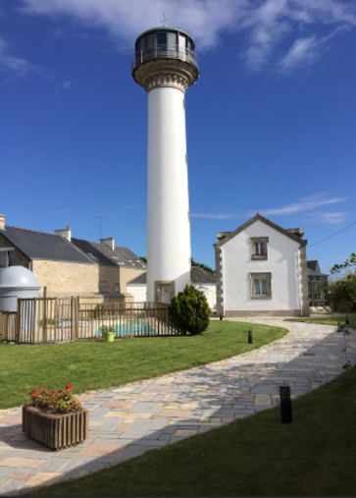
Im Morbihan, am Rande der Bucht von Lorient, ist der Leuchtturm von Kerbel ein in Frankreich einzigartiges Anwesen: An der Stelle der ehemaligen Laterne befindet sich heute ein Studio, auf 25 Metern Höhe, erreichbar über 126 Granitstufen. Das 360°-Panorama reicht von Belle-Île bis Groix. Das 1913 erbaute Haus des Leuchtturmwärters bewahrt den Geist seiner ersten Bewohnenden, wie beispielsweise die ursprüngliche Treppe. Das gesamte Anwesen mit dem eigenständigen ehemaligen Ölzimmer empfängt bis zu sechs Personen. Beheiztes Schwimmbad, Sauna in der ehemaligen Laterne, 1000 m² grosser, umzäunter Garten: Der Ort verbindet maritimes Erbe mit zeitgemässem Komfort. Der Leuchtturm ehrt Honorine Le Guen, die erste Leuchtturmwärterin Frankreichs, die dort 47 Jahre lang Wache hielt. Eine spektakuläre Adresse für ein Wochenende zu zweit, einen Heiratsantrag oder einen Ausflug unter Freunden, direkt online buchbar. 750,00 € für 2 Personen für das Studio im oberen Teil des Leuchtturms 1.300,00 € für das gesamte Anwesen für bis zu 8 Personen.
(Foto : © phare de Kerbel)
In der Region gibt es noch viele weitere Highlights dieser Art. Hier sind noch einige weitere, um den Ausflug fortzusetzen:
Insel zum mieten:
- Insel Callot
- Insel Koeur
- Insel Cuhan
Leuchttürme zum Übernachten:
- Insel Sein
- Sémaphore de Lervily

